ETKİNLİK ADI

PARLAYAN GÜNEŞİM

TRAVMA TÜRÜ

Doğal Afet

AMACI

Önleyici

HEDEF KİTLE VE KADEME

ÖĞRENCİ - Okul Öncesi, İlkokul

UYGULAYACAK KİŞİ

Öğretmen

KAZANIMLAR

Travmatik yaşantılar sonucunda hissedilebilecek duyguları fark eder.

Travmatik yaşantıların insanlar üzerindeki olumsuz etkilerini azaltmak için yapı-labilecekleri bilir.

ÖNERİLEN MATERYALLER

1 adet fon kartonu (Üzerinde güneş resmi olacak ya da çizilecek.)

Renkli, yapışkanlı kâğıt (post-it)

EK-1 (Çığ Görseli)

EK-2 (Deprem Görseli)

EK-3 (Heyelan Görseli)

EK-4 (Hortum Görseli)

EK-5 (Kuraklık Görseli)

EK-6 (Sel Görseli)

EK-7 (Tsunami/Dev Dalga Görseli)

EK-8 (Volkanik Patlama Görseli)

EK-9 (Yangın Görseli)

EK-10 (Yıldırım Görseli)

Ek-11 (Örnek Güneş Görseli)

EK-12 (Duygu Listesi)

EK-13 (Travmanın Etkisini Azaltacak Öneriler)

SÜRE

1 ders saati

215 ÖNLEYİCİ DESTEK PROGRAMI ETKİNLİKLERİ

AKIŞ SÜRECİ

Öğretmen;

“Sevgili çocuklar, bugün sizlerle ‘Parlayan Güneşim’ adında bir etkinlik yapa-cağız. Bazen hayatımızda aniden gelişen, bizleri çok etkileyen, korkutan ve üzen olaylar olur. Bu olayların etkisinden hiç kurtulamayacakmış gibi hisse-debiliriz. Bunlara travmatik yaşantılar/travmatik olaylar denir. Şimdi bu olay-lardan bazılarının neler olabileceğine birlikte bakalım.” der.

EK-1 ve EK-10 arasındaki resimleri tek tek göstermeye başlar. İlk resmi göste-rir.

“Bu resimde ne var, burada ne görüyorsunuz, anlatır mısınız?” diye sorar. Öğ-rencilerden gelen cevapları alır (Gerekli açıklamaları yaparak doğru cevabı bul-malarına yardımcı olur.). Daha sonra,

“Peki, böyle bir olay karşısında insanlar sizce ne hissederler?” diye sorar.

Karttaki travmatik olay sonrasında hissedilebilecek duygularla ilgili bilgi verirken EK-12’den yararlanır.

EK-1 ve EK-10 arasındaki her kart için yukarıdaki soruları ayrı ayrı yönelttikten sonra

“Sevgili çocuklar, gördüğümüz gibi bazen hayatımızda hiç istemediğimiz olaylarla karşılaşabiliriz. Biraz önce size gösterdiğim resimlerde bu olaylar-dan bazılarını öğrendik. Bu olaylar karşısında hangi duyguların ortaya çıka-bileceğini konuştuk.” der ve önceden hazırladığı, üzerinde güneş resmi olan fon kartonunu tahtaya asar.

“Böyle olaylar yaşadığımızda kendimizi kötü hissetmemiz çok normaldir. Za-manla bu duygulardan kurtuluruz ve kendimizi daha iyi hissederiz. Peki, bu olayların bizim üzerimizdeki olumsuz etkilerini azaltmak için neler yapabili-riz? Sizler söyledikçe ben elimdeki bu küçük kâğıtlara önerilerinizi yazacağım ve bu kartonun üzerindeki güneşimizin etrafına yapıştıracağım. Bulacağımız çözüm yollarıyla güneşimiz daha da parlayacak.” der ve öğrencilere uygun geri bildirimleri vererek cevapları sırayla alır.

Cevapları post-itlere yazar ve güneş figürünün etrafına yapıştırır.

Öğrencilerin önerilerini aldıktan sonra EK-13’ten yararlanarak cevapları güçlendi-rir, tamamlar.

PSIKOSOSYAL ÖNLEYICI DESTEK PROGRAMI 216

“Evet sevgili çocuklar, verdiğiniz önerilerle güneşimiz daha da parladı. Bu çö-züm yollarıyla, yaşadığımız zorlukların etkisini hafifletmek mümkün olacak-tır. Eğer bundan sonra, yaşamınızın düzenini bozan ve hayatınızı zorlaştıran olaylar olursa, bu olaylar sonucunda hangi duyguyu hissedersek hissedelim, ilk başta bu duyguları hissetmenin çok normal olduğunu öğrendik. Bir de bu olayların olumsuz etkilerinden çabucak kurtulabilmek için neler yapabilece-

ğimizi artık biliyoruz.” der ve etkinliği sonlandırır.

İLAVE BİLGİ VE UYARILAR

Etkinlik boyunca verilen bilgiler ve yapılan açıklamalarda çocukların yaş düzey-lerine ve gelişim özelliklerine göre ekleme ve çıkarmalar yapılabilir. Örneğin okul öncesi ve ilkokul birinci sınıflarda “travmatik olay” ifadesi kullanılmayabilir. Uygu-lama sırasında güneşin etrafına yapıştırılacak post-itlerde yazılı ifade kullanmak yerine o çözüm yolunu temsil eden basit resimler çizilebilir.

Okul öncesinde uygulama yapılırken etkinlik, eklerde bulunan resimlerin yarısı bir gün, diğer yarısı ise başka bir gün gösterilerek yapılabilir. Bu aşamaların her ikisinde de güneş uygulaması tamamlayıcı etkinlik olarak kullanılır.

Bu etkinliğin uygulandığı sınıfta özel eğitime ihtiyacı olan öğrenciler varsa yapıla-cak uyarlamalar,

  - Öğrenme güçlüğü, dikkat eksikliği ve hiperaktivite bozukluğu, hafif düzey zi-hinsel yetersizliği olan (etkinliğin uygulanabileceği diğer özel eğitime ihtiyacı olan) öğrencilere verilecek duygu sayısı öğrencinin öğrenme hızına uygun ola-rak azaltılabilir. Yönerge kısa, açık ve somut olmalıdır, etkinlik süresi öğrencinin özellikleri dikkate alınarak ayarlanmalıdır.

  - Etkinlikte kullanılan görseller öğrencinin bireysel farklılıkları göz önünde bu-lundurularak aynı duyguyu veren farklı bir görselle değiştirilebilir.

  - Görme yetersizliği olan öğrencilerde görseller sözel olarak ifade edilmelidir.

  - Öğretmen bulunduğu coğrafi bölgenin özelliklerini ve yaşama yakınlık ilkesini göz önüne alarak etkinlikte yer alan doğal afetlerden uygun olanları seçebilir.

  - Özel eğitime ihtiyacı olan öğrenciye, öneriler (EK-13) açıklanırken öğrencinin ye-tersizlik türüne göre soyut ifadeler görsellerle somutlaştırılarak desteklenebilir. Yardım alabileceği numaraların akılda kalması için bol tekrar önemli olduğun-dan dolayı bu numaralar sınıfta görünen yerlere asılarak kalıcılık sağlanabilir.
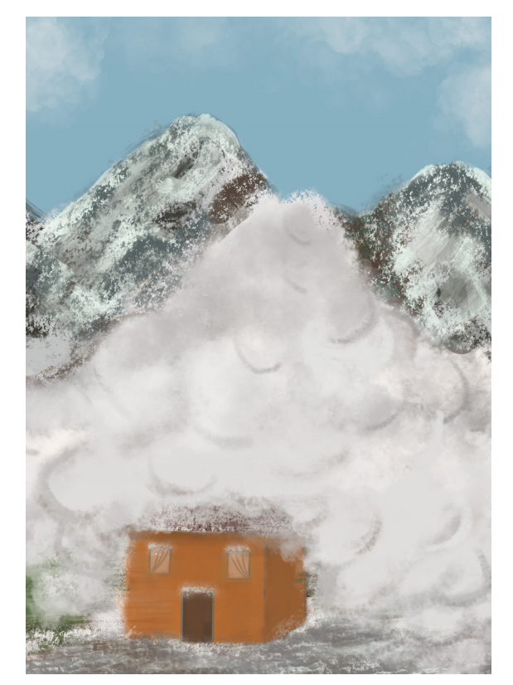

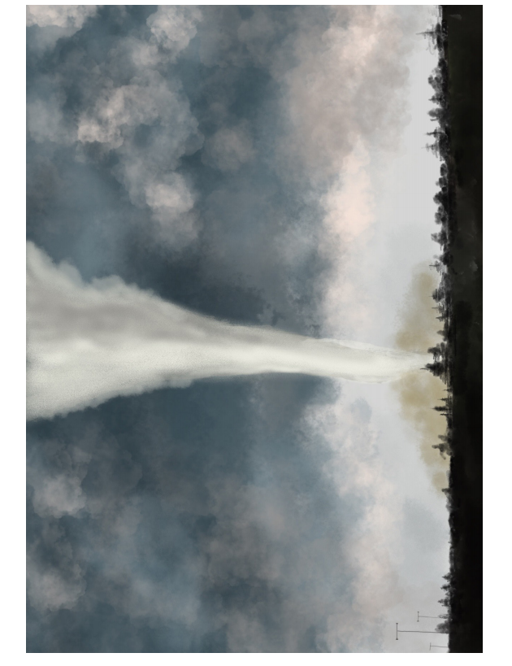

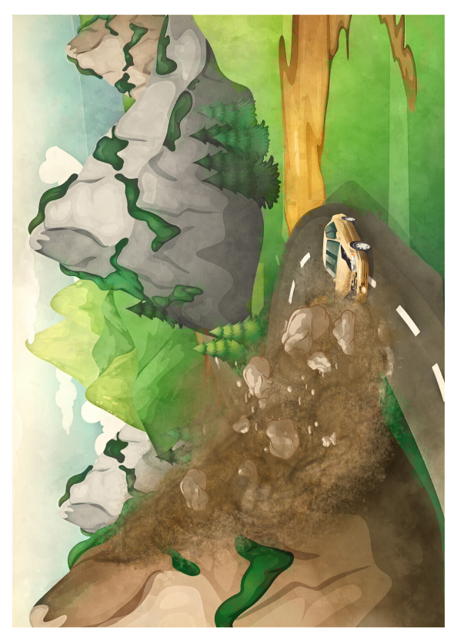

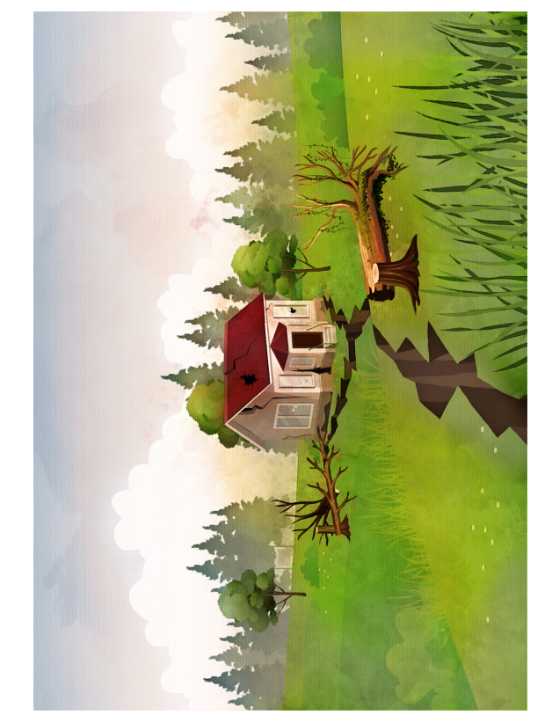
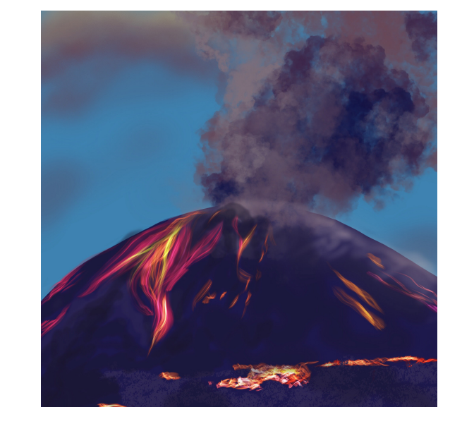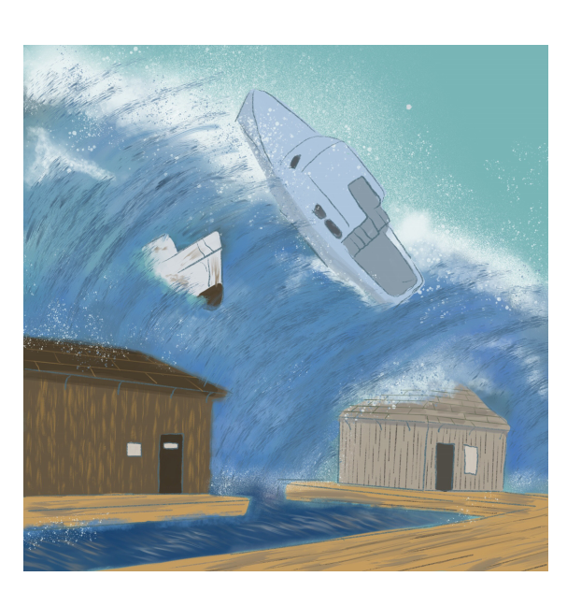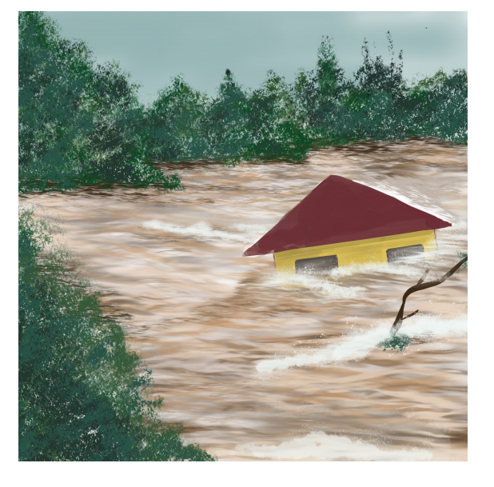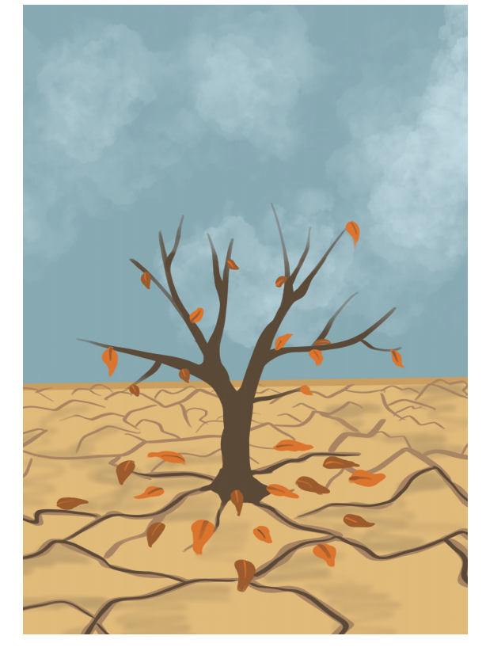

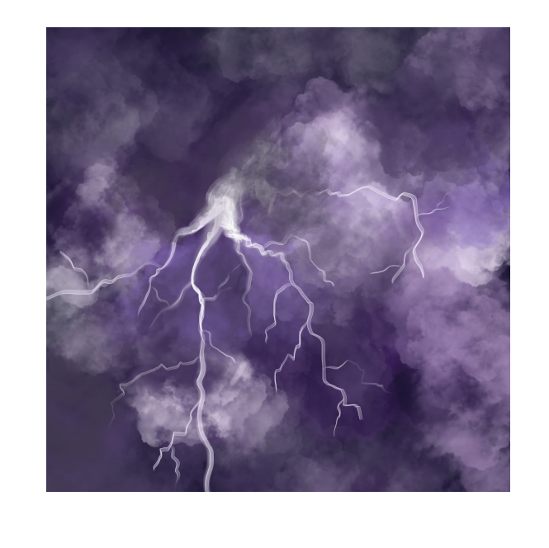

EK-12

Duygu Listesi

Acı
Kırgınlık
Acıma
Kızgınlık
Anlaşılmamışlık
Korku
Baş etme
Memnuniyetsizlik
Bıkkınlık
Mutsuzluk
Çökkünlük
Nefret
Dehşet
Özlem
Haksızlığa Uğramışlık
Öfke
Heyecan
Pişmanlık
Huzur
Sıkıntı
Huzursuzluk
Şaşkınlık
Hüzün
Şüphe
İncinmişlik
Tedirginlik
Kararsızlık
Umutsuzluk
Karmaşa
Yalnızlık
Kayıp
Yılgınlık

Kayıtsızlık

229 ÖNLEYİCİ DESTEK PROGRAMI ETKİNLİKLERİ

EK-13

Travmanın Etkisini Azaltacak Öneriler

Arkadaşlarımızla güzel zaman geçirelim.

Yaşadığımız duyguları ailemize ve öğretmenlerimize söyleyelim.

Bazı olayların bizim kontrolümüz/isteğimiz dışında gerçekleşebileceğini kabul edelim.

Kendimizi kötü hissettiğimiz ve çözüm bulamadığımız durumlar olduğunda ailemizden ve öğretmenlerimizden yardım isteyelim.
Her şeyin çok daha güzel olacağı ve düzeleceği konusunda umutlu olalım.

Yardım alabileceğiniz önemli telefon numaralarını öğrenelim.

